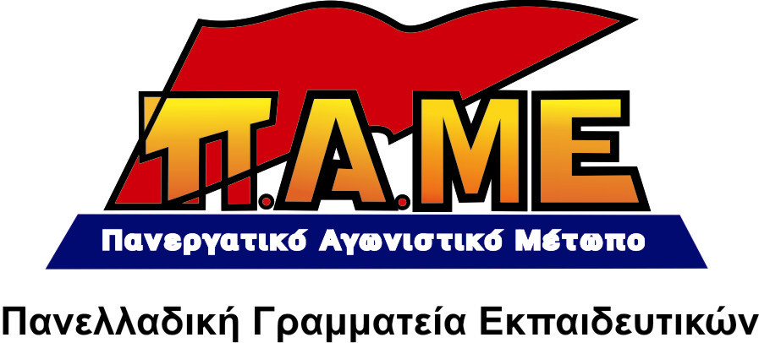
ΠΡΩΤΑ ΔΕΝ ΣΤΕΛΝΟΥΝ ΤΑ ΒΙΒΛΙΑ,
ΤΩΡΑ ΚΑΤΑΡΓΟΥΝ ΚΑΙ ΤΙΣ ΣΧΟΛΙΚΕΣ ΒΙΒΛΙΟΘΗΚΕΣ

www.edupame.gr

Το «ψηφιακό νέο σχολείο», όπως το σχεδιάζουν και το διαφημίζουν, δε χρειάζεται βιβλία, δεν χρειάζεται τον ΟΕΔΒ, άρα … δε χρειάζεται και σχολικές βιβλιοθήκες, που δημιουργήθηκαν με κόπο και μεράκι από τους εκπαιδευτικούς των σχολείων. Με αυτό τον τρόπο, το ΥΠΔΒΜ προχωρά στην κατάργηση 800 σχολικών βιβλιοθηκών (εγκύκλιος 2/9/2011) σε όλη την Ελλάδα!!!
Η κυβέρνηση τοποθετεί αλλού, τόσο τους βιβλιοθηκονόμους, όσο και τους συναδέλφους εκπαιδευτικούς που βρίσκονταν σε βιβλιοθήκες. Διαλύει με άλλα λόγια, αυτό το χρήσιμο και απαραίτητο τμήμα κάθε σχολείου. Καταργεί τη μορφωτική διαδικασία που αυτό πρέπει να προσφέρει.
Το σχολείο της κατάρτισης, των δεξιοτήτων και της αμορφωσιάς δεν έχει ανάγκη ούτε από βιβλιοθήκες, ούτε από διάβασμα. Για το Υπουργείο Παιδείας, η ύπαρξη βιβλιοθήκης στο σχολείο του καπιταλισμού, στο «νέο σχολείο» είναι «περιττή πολυτέλεια». Κατά τ’ άλλα το Υπουργείο Παιδείας μιλά για «φιλαναγνωσία» στους μαθητές.
Η Πανελλαδική Γραμματεία Εκπαιδευτικών του ΠΑΜΕ καταγγέλλει την εξέλιξη αυτή που:
- «Δένει» κι αποκαλύπτει την ουσία της πολιτικής τους και των στοχεύσεών τους
- Έχει σαν αποτέλεσμα να στερείται ακόμα μια δυνατότητα στη λαϊκή οικογένεια: Η δυνατότητα να διαβάσει το παιδί ένα βιβλίο χωρίς να το πληρώσει.
- Πιέζει και μ’ αυτό τον τρόπο τη λαϊκή οικογένεια να πληρώσει για να καλύψει τις μορφωτικές ανάγκες της (αν και στο βάθος η στόχευσή τους είναι ...να μη τις καλύψει ή να μη τις αναγνωρίζει σαν προτεραιότητα).

Η κατάργηση των βιβλιοθηκών αποτελεί συνέχεια της πολιτικής που συγχωνεύει σχολεία, που δημιουργεί τμήματα με 28 μαθητές στην τάξη. Αποτελεί αναπόσπαστο τμήμα του «νέου σχολείου» της αγοράς.
Ταυτόχρονα, καταργούνται και μια σειρά υποστηρικτικές δομές (Συμβουλευτικοί Σταθμοί Νέων, ΓΡΑΣΕΠ, ΓΡΑΣΥ, Κέντρα Περιβαλλοντικής Εκπαίδευσης). Δομές, που αν και αποτελούσε κεντρική πολιτική επιλογή να μην λειτουργήσουν ποτέ ολοκληρωμένα, πρόσφεραν ανακούφιση σε χιλιάδες παιδιά λαϊκών οικογενειών. Που στα πλαίσια μιας άλλης πολιτικής, που έχει στο κέντρο της την ολόπλευρη διαπαιδαγώγηση του νέου ανθρώπου, την ικανοποίηση των λαϊκών μορφωτικών αναγκών και όχι τη μεγιστοποίηση του καπιταλιστικού κέρδους, θα μπορούσαν να συμβάλλουν θετικά και θα τύγχαναν της ανάλογης στήριξης.

Απαιτούμε:
Καμία σχολική βιβλιοθήκη να μην κλείσει-κανένας εργαζόμενος να μην απολυθεί!

ΟΛΟΙ ΣΤΗΝ ΑΠΕΡΓΙΑ 5 ΚΑΙ 19 ΟΚΤΩΒΡΗ

ΚΑΜΙΑ ΘΥΣΙΑ-ΤΗΝ ΚΡΙΣΗ ΝΑ ΠΛΗΡΩΣΕΙ Η ΠΛΟΥΤΟΚΡΑΤΙΑ

Αθήνα, 30 Σεπτεμβρίου 2011

